RISCOPERTE: LA STORIA DI ALBERTO ZILOCCHI DA AZIMUTH AL NEO COSTRUTTIVISMO

BOLOGNA | SPAZIO TESTONI| 29 APRILE – 2 LUGLIO 2016
Intervista a Maurizio de Palma, responsabile dell’archivio Alberto Ziloccchi
Alberto Zilocchi, bergamasco classe 1931, scompare nel 1991. Artista ed intellettuale, è stato a lungo dimenticato. Oggi è tornato protagonista di momenti di mercato e di mostre alla riscoperta del suo lavoro. Attualmente è in corso una sua personale da Spazio Testoni a Bologna, mentre bollono in pentola progetti sulla piazza estera, dove l’arte italiana degli anni ’60 e ’70 è molto amata. Ne abbiamo parlato con Maurizio de Palma, collezionista appassionato d’arte italiana del periodo, il primo a mettersi sulle tracce dell’artista.
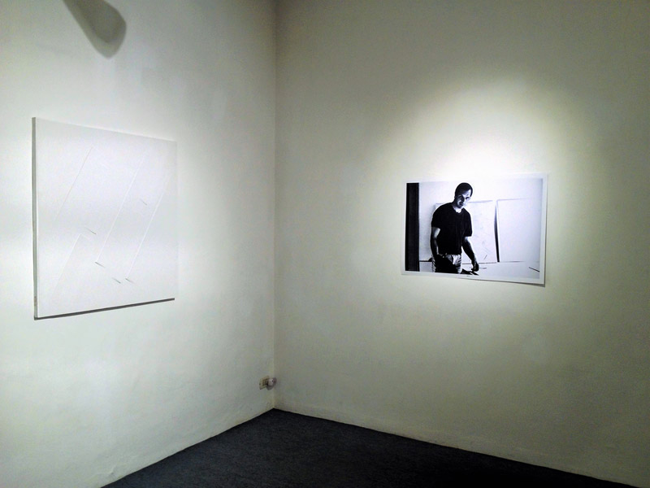
Alberto Zilocchi, Veduta dell’allestimento, Spazio Testoni, Bologna
Per cominciare, chi era Alberto Zilocchi?
Alberto Zilocchi ha frequentato l’Avanguardia artistica di Milano a partire dalla metà degli anni 50’. Ha conosciuto Lucio Fontana – con il quale ha anche esposto nel 1959 alla Galleria della Torre di Bergamo – Enrico Castellani, Agostino Bonalumi e soprattutto Piero Manzoni. Con Piero Manzoni ha firmato il Manifesto del Bar Jamaica nel 1957 insieme con altri frequentatori di quel famoso punto d’incontro artistico-culturale milanese, tra i quali Guido Biasi, Angelo Verga, Ettore Sordini, ed ha partecipato alla seconda mostra alla Galleria Azimut di Milano, dal 22 dicembre al 3 gennaio 1960, insieme con lo stesso Manzoni e con Anceschi, Boriani, Castellani, Colombo, Dadamaino, De Vecchi, Mari e Massironi. Avvicinatosi verso la fine degli anni ‘60 anche alle Avanguardie del Gruppo Zero di Dusseldorf, Alberto Zilocchi inizia in quegli anni a realizzare i Rilievi, opere caratterizzate da estroflessioni geometriche su superfici piane, tutte di un rigoroso ed esclusivo colore bianco acrilico opaco, su supporti lignei molto spesso quadrati come opere singole, oppure concepiti in serie, dando vita ad una rappresentazione tridimensionale dello spazio formato da linee di luce ed ombre, linee che Zilocchi talvolta definiva tagli. Grazie anche alle sue frequenti esposizioni in tutta Europa, l’evoluzione artistica di Alberto Zilocchi lo porta negli anni ’80 ad abbracciare il Movimento dell’Arte Concettuale Costruttivista Concreta Nord Europeo, divenendo membro attivo del Centro Internazionale di Studi d’Arte Costruttiva.
Ha iniziato ad avvicinarsi al mondo dell’arte come collezionista. Quando e come arriva a Zilocchi?
Ho iniziato a collezionare vent’anni fa, dai primi anni Duemila solo anni ’60 e ’70. Circa due anni fa, insieme a mio figlio Luca, mi sono messo sulle tracce dell’unico artista del bar Jamaica assente nella mia collezione. L’idea di realizzare un progetto di riscoperta e valorizzazione del lavoro di Alberto Zilocchi è venuta da sé, dopo l’incontro con la famiglia, che mi ha consentito di approfondire la conoscenza diretta delle sue opere. E’ stato entusiasmante riscoprire i suoi scritti, ritrovare alcune sue immagini fotografiche degli anni milanesi, ricordare con la famiglia quel clima che Alberto ha vissuto appieno, con l’irrequietezza dei suoi anni giovanili.
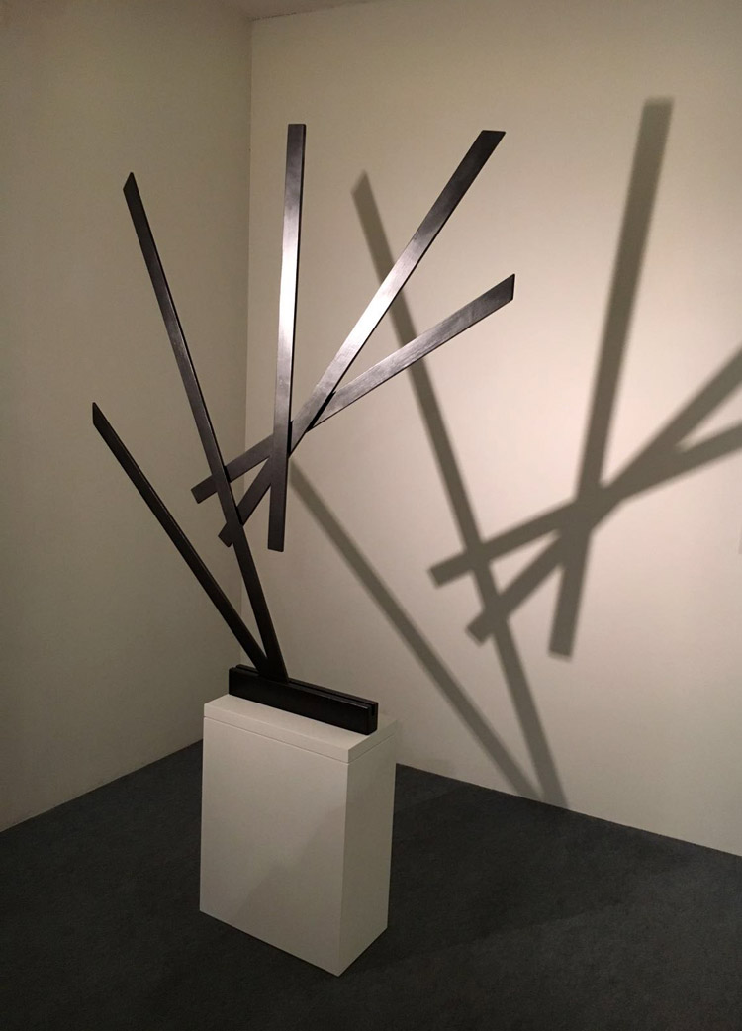
Alberto Zilocchi, Veduta dell’allestimento, Spazio Testoni, Bologna
Complessivamente a quante opere ammonta la produzione artistica di Zilocchi?
Alberto non produceva opere pensando al mercato, lo conferma chiunque l’abbia conosciuto personalmente. La definizione del corpus di opere che ha realizzato è attualmente oggetto di un lavoro di ricerca per creare un catalogo ragionato che ci consentirà di gestire tutto il suo lavoro.
La prima presentazione al pubblico è avvenuta in occasione in Arte Fiera Bologna, nello stand di Spazio Testoni. Attraverso un percorso di opere dagli anni ’70 agli anni ’90 abbiamo scoperto che Zilocchi ha realizzato solo opere bianche, mentre le composizioni di pieni e vuoti sono ordinate secondo un preciso sistema numerico. Quale tecnica utilizzava?
Dopo un’iniziale attività in ambito informale, Alberto Zilocchi ha realizzato il ciclo dei Rilievi su tavole supportate da complessi telai rigidi, sempre in legno, che tengono perfettamente piane le superfici ad acrilico opaco bianco, dove si stagliano con effetto scultoreo i chiaro-scuri formati da estroflessioni. La rigorosa scelta dell’uso del bianco come sintesi di tutti i colori, mai rinnegata per tutta la sua vita, è una delle chiavi di lettura del lavoro di Alberto Zilocchi.
Negli anni ’70 e ’80 Zilocchi passa alle opere con le Linee eseguite su carta o su tela bianca, poi applicata su tavola, realizzate con Graphos Rotring nero in base a formule matematiche da lui individuate, dove la componente “casuale” ha un peso determinante. Ad esempio, l’utilizzo dei dadi che gettava sul tavolo ed il cui risultato veniva inserito nelle formule, determinava la lunghezza delle linee, la loro inclinazione ed il loro spessore.
Quali sono le ragioni per cui fino ad oggi l’opera di Zilocchi è rimasta poco nota?
Alberto Zilocchi mentre era in vita ha esposto principalmente nel Nord Europa, in Germania, Finlandia, Svezia, Polonia, Inghilterra. Ha quasi cento mostre all’attivo, la maggior parte all’estero. Non dimentichiamo che Alberto aveva aderito al movimento Neo Costruttivista, partecipando attivamente alle loro riunioni e simposi. Alla sua morte, nel 1991, la famiglia ha deciso di chiudere in un caveau tutta la sua produzione artistica, non sentendosi pronta ad una gestione del suo lavoro.
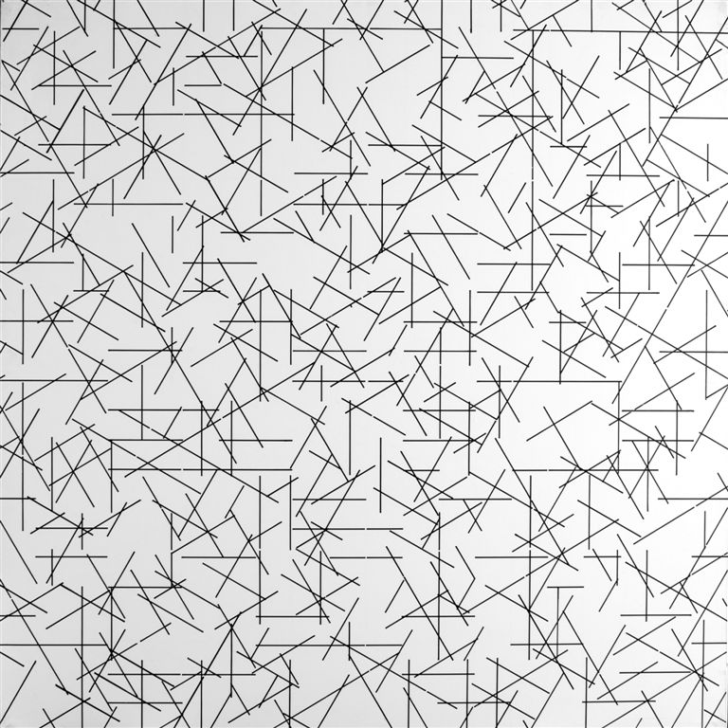
Linee, 1980, inchiostro su acrilico bianco applicato su tela, cm 80×80
I presupposti commerciali per il successo sono stati confermati e non poteva essere altrimenti, considerato il favore del mercato per i compagni della stessa generazione di Zilocchi. Un altro dato positivo è stato l’interesse da parte di critici e direttori di museo. Si apre un interessante campo di ricerca per la ricostruzione storico-artistica del profilo dell’artista ma anche un impegno da parte vostra sul fronte di una crescente richiesta di garanzie nel mercato, attraverso l’archiviazione delle opere e la tutela di operatori e collezionisti. Quali sono i prossimi obiettivi in questa direzione?
Solo da circa due anni ho preso contatti con la famiglia ed elaborato un progetto di riscoperta e valorizzazione della sua figura artistica con un primo programma attento e scrupoloso basato su selezionate esposizioni e cataloghi monografici di progressivo approfondimento. Non ci rivolgiamo ad un mercato generalista ed indistinto, ma innanzitutto a veri appassionati e collezionisti di quegli anni mitici dell’arte italiana, quelli degli artisti del Bar Jamaica, della Galleria Azimut, del Movimento europeo Zero e della Milano vissuta dagli artisti stessi come frontiera di un nuovo linguaggio dell’arte di rottura col passato. Stiamo lavorando alla costituzione di un archivio per tutelare il mercato.
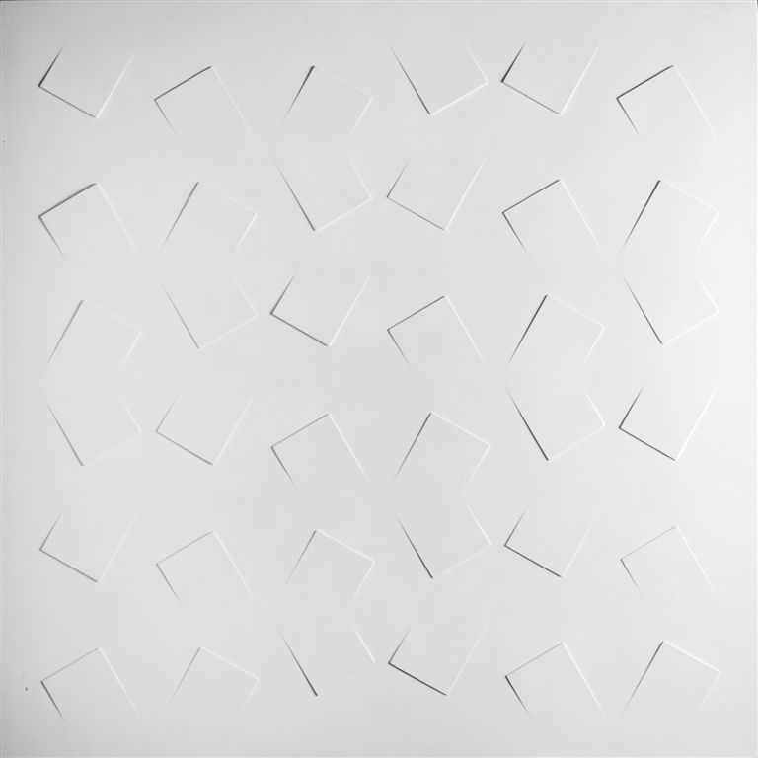
Alberto Zilocchi, Rilievo 1976 estroflessioni e acrilico su tavola cm 100×100
Alcune opere di Zilocchi sono già in collezioni pubbliche. Dove è possibile vederle?
Opere di Alberto Zilocchi sono conservate in diverse istituzioni italiane, come il Museo di Arte Contemporanea Villa Croce di Genova – dove si è da poco chiusa una mostra della collezione proveniente dalla donazione Ghiringhelli – o la GAMEC di Bergamo, che dispone di alcuni Rilievi di Alberto. Tra i musei del Nord Europa ricordo il Museo di Arte Moderna di Kemi in Finlandia e di Schiedam in Olanda. Diverse prestigiose istituzioni dopo l’uscita di Arte Fiera Bologna 2016 hanno chiesto opere di Zilocchi ed stiamo lavorando su queste richieste.
Anticipazioni su progetti in corso e futuri? Accennava a progetti all’estero…
Sono convinto che Zilocchi possa diventare uno degli artisti di punta del mercato italiano nei prossimi anni. Lo abbiamo già verificato sia durante che nel post Arte Fiera Bologna, con decine e decine di collezionisti già possessori di collezioni di prestigio che ci hanno cercato per approfondire il suo lavoro e per acquistare opere da inserire nelle loro collezioni. Il percorso che abbiamo delineato per i prossimi mesi prevedrà un’esposizione nel Nord Europa, probabilmente a settembre.
Mostra: Alberto Zilocchi. Rilievi e linee – intervista di Deianira Amico

